深 圳 大 学 实 验 报 告

课程名称 计算机网络
项目名称 Socket网络编程3
学 院 计算机与软件学院
专 业 软件工程
指导教师 杨术
报 告 人 张欣杰 学号 2020151091
实验时间 2023/04/03
提交时间 2023/04/10

教务处制

实验目的与要求
掌握通过TCP实现网络文件传输的方法，掌握TCP连接是基于字符流

二、实验内容与方法
- 实验内容
通过Socket和ServerSocket类实现TCP文件传输
- 实验环境和要求：
使用Windows操作系统；Internet连接
Eclipse+Java开发环境
- 实验方法
- 利用Socket类和ServerSocket类，编写一个C/S程序，实现网络文件传输
- 客户端向服务器端发送请求，服务器端当接受到客户端的请求之后，先向其传输文件名，当客户端接受完毕之后，向客户端传输文件
- 客户端连上服务器后接收传输文件，并进行改名（文件名可自行定义）存在本地
- 编写完整程序；一个服务器端程序，一个客户端程序。服务器端和客户端都需要打印出交互过程

三、实验步骤与过程
- Server端
服务器端使用ServerSocket类监听一个端口，等待客户端的连接。当客户端连接上服务器后，服务器端获取一个输出流，用于向客户端发送数据。服务器端首先向客户端发送文件名，然后再发送文件内容。
服务器端创建一个ServerSocket监听8888端口，然后在控制台打印服务器已启动的信息；然后服务器端接受客户端的连接，打印成功连接信息。
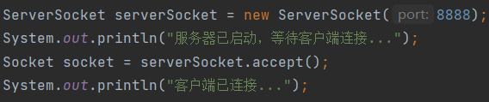
指定文件名，然后将指定文件名的文件写入流文件中
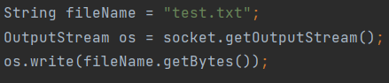
然后向客户端发送文件内容
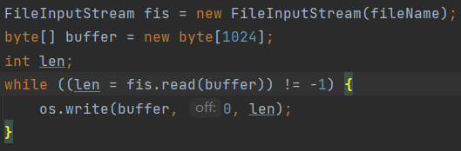
- Client端
客户端创建一个Socket，连接到服务器的8888端口，然后打印出连接到服务器的信息
客户端接收服务器发送的文件名，然后创建一个新的文件，将客户端接收服务器发送的文件内容并保存到本地中。
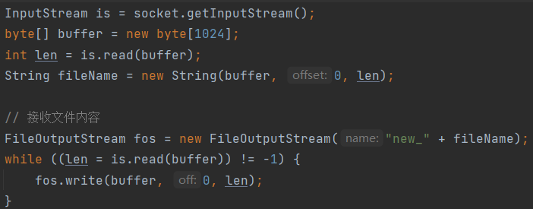
- 实验结果
首先启动服务端，然后再启动客户端程序，然后依次查看服务器端和客户端的控制台输出，服务器端输出如下：
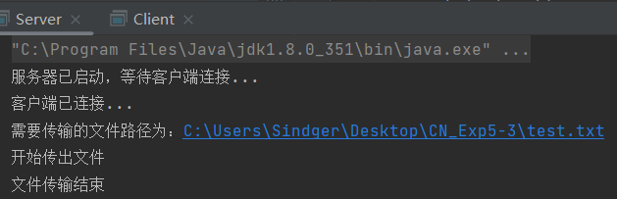
服务器端文件输出如下：
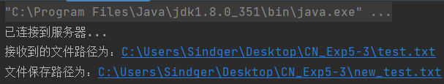
传输的文本文件test.txt内容如下
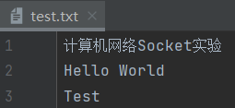
接受到的new_test.txt内容如下：
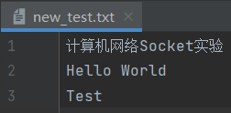

四、实验结论或体会
实验结论：通过本次实验，我们成功地使用Socket类和ServerSocket类编写了一个简单的C/S文件传输程序。该程序能够实现客户端向服务器端发送请求，服务器端接收请求并向客户端发送文件名和文件内容。客户端能够接收服务器发送的文件并保存到本地。
体会：通过本次实验，我深刻地体会到了Socket编程的基本原理和方法。我学会了如何使用Socket类和ServerSocket类创建客户端和服务器端程序，并实现了基本的网络通信功能。此外，我还学会了如何使用输入输出流进行数据传输，以及如何处理网络编程中常见的异常情况。

指导教师批阅意见：

成绩评定：

指导教师签字：

年 月 日

备注：

注：1、报告内的项目或内容设置，可根据实际情况加以调整和补充。
2、教师批改学生实验报告时间应在学生提交实验报告时间后10日内。

